**A3-扭擺**

劉弘祥

Lab Group 5（Friday）, Lab Partner: 李巧柔

Date of the experiment : 2018.10.05. Date of the report 2018.11.23

扭擺(Torsion pendulum)，最早是由Robert Leslie在1793年發明[1]，在1841年由Crane將其應用在鐘錶上，其利用扭擺震蕩的特性製作可以用以計時的工具。本次實驗我們則是利用扭擺系統與彈簧系統相似的特性進行阻尼震蕩和強迫震蕩的實驗。

本次實驗測得扭轉系數κ為：0.29104/0.291035（N·m/rad），兩方式誤差為0.001754%

1. Introduction
2. 扭擺

扭擺為一以扭力作為恢復力的震蕩系統，如下圖一。

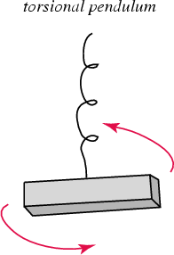

圖 1 扭擺

考慮一個扭擺系統，一物體被一線所繫住，以此線為軸，當物體被扭轉一微小角度θ時， 鋼絲因為此角度扭轉而施予此物體一力矩，其大小 與扭轉角度成正比，方向為減小此扭轉角度的方向。我們定義此比例常數為K，則當此扭擺系統扭轉 角度θ 時，回復力對圓心造成之力矩可寫為τ = −Kθ （類似彈簧系統中力與壓縮位移成正比關係 F = −kx ）。若考慮彈性係數為k的彈簧系統中，一質量為 m 的物體連結於此彈簧上，當彈簧壓縮量為 x 時，物體所受的力為

…（1）

定義，則此扭擺的方程式可以寫成

…(2)

其中定義。

I為此系統對於中心軸的轉動慣量，包括鋼絲與圓盤的轉動慣量和，由於前者比後者小很多，所以通常會忽略鋼絲的轉動慣量。滿足此微分方程(2)的一般解為

…(3)

其中A、為常數，必須由初始條件決定，而θ方式是一個週期函數，其週期和頻率為

…(4)

在無其他外力（當摩擦力和空氣阻力可以忽略）的狀況下，扭擺系統與彈簧系統一樣滿足力學能守恆的定律

彈簧系統：

扭擺系統：

1. 阻尼震蕩

當一扭擺系統加入阻尼之後，將構成阻尼震蕩系統，其運動方程式為

…(5)

其中λ為阻尼系數，根據不同的初始條件，可以解出三種不同的運動模式：

1. 欠阻尼ζ<1

阻尼小、耗散慢，所以回復力把系統拉回平衡位置後還會衝過頭，來回多做幾次週期振盪，但隨時間增加，振盪的振幅會越來越小。

1. 過阻尼ζ>1

阻尼小、耗散慢，所以回復力把系統拉回平衡位置後還會衝過頭，來回多做幾次週期振盪，但隨時間增加，振盪的振幅會越來越小。

1. 臨界阻尼ζ= 1

介於過阻尼和欠阻尼的兩種情況中間，具有防止震蕩所需的最低能力

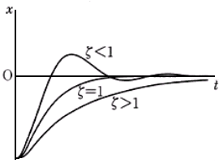

圖 2 欠阻尼、臨界阻尼和過阻尼的位移-時間曲線示意圖

1. 強迫震蕩

當一振動受一週期性外力推動，我們稱這種振動為強迫振動，其運動方程式為



其中為週期性外力，其穩定狀態的解為，會是一週期性簡諧震動，但是和與無阻尼自由簡諧震動不同，其阻尼所消耗能量又外力提供，因對系統輸入的能量等於系統消耗的能量，所以其仍可維持等幅震動。

1. Method

本次實驗利用空氣桌減少摩擦力、鏢形鋁片提供恢復力，實驗裝置如下圖三所示：

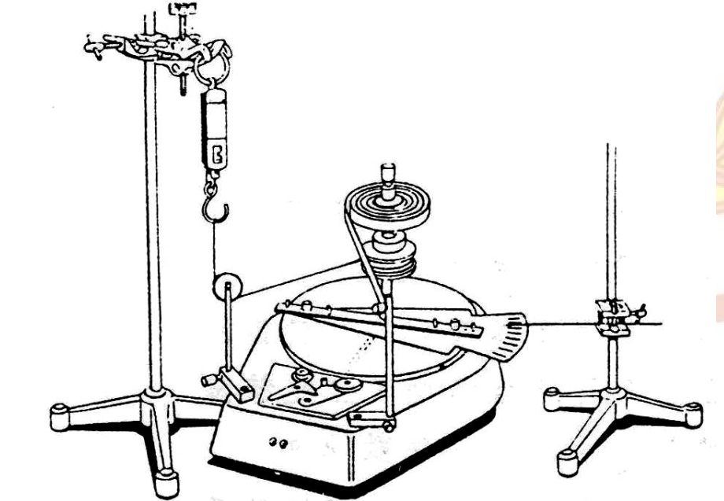

圖 3 扭擺實驗裝置示意圖

空氣桌的主要結構是兩個圓盤，上圓盤由馬達帶動，可以作固定頻率的轉動，稱為旋轉盤；下圓盤有許多小孔，可以由吹風馬達供應空氣，將上圓盤吹起，使其可在不受摩擦力的情況下轉動。

1. 扭轉系數κ

類似於測量彈簧彈性系數的方式，不過因為扭旋轉的方向為水平方向，與重力方向不同，所以使用一定滑輪改變弦線方向，在線末端分別掛上不同重量的砝碼，並做力矩-角度關係圖，所得斜率即為扭擺扭轉系數κ。

1. 阻尼週期與轉動慣量
2. 使大圓盤預先旋轉某一小角度之後釋放，測量其震蕩週期，即可藉由公式（4）得到系統轉動慣量。
3. 以不同重量的圓柱放在支柱上，測量每一種組合的震蕩週期和轉動慣量。
4. 以T²對ΔI作圖，驗證式(4)，並藉此計算大圓盤的轉動慣量I。
5. 阻尼與強迫震蕩
6. 實驗裝置如下圖四所示，兩次實驗分別以整個磁鐵面積與一半的磁鐵面積進行測量。

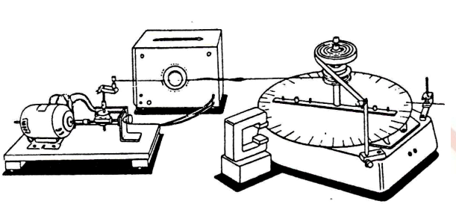

圖 4 阻尼震蕩與強迫震蕩裝置圖

1. 不連接馬達，將大圓盤轉至某一角度後放開，觀察阻尼震蕩、測量震蕩週期並求出阻尼系數λ。
2. 以橡皮筋連接馬達，以直流電源供應器調整馬達頻率，記錄不同頻率下的振幅，作振幅-頻率關係圖，決定Δω並與上步驟的λ比較。
3. Results
4. 扭轉系數κ

因為我們的器材彈簧秤的部分有出一點問題，所以我們採用直接用砝碼測量的方式，所得力矩-角度關係圖如下圖5

圖 5 力矩-角度關係圖

所得扭轉系數κ為0.291040（N·m/rad）。

1. 阻尼週期與轉動慣量

分別將250g和500g的圓柱放在大圓盤上距離中心7.5cm處與15cm處進行測量，所得T²-ΔI關係如下圖6所示。

圖 6 T²-ΔI關係圖

所得扭轉系數κ為0.291035（N·m/rad）。

1. 阻尼與強迫震蕩
2. 磁鐵覆蓋全面積
3. 阻尼震蕩

讓扭擺自60度放手使其自然震蕩，扭擺會呈現一個等週期並振幅逐逐漸衰減的運動（Appendix(三)），取每個週期的距離平衡點角度對數值對時間差取平均，即可得到阻尼系數λ為0.39115（N·m·s/rad）。

1. 強迫震蕩

啟動馬達，使其對扭擺施加週期性外力作用，改變不同的頻率觀察對振幅關係如下圖7。

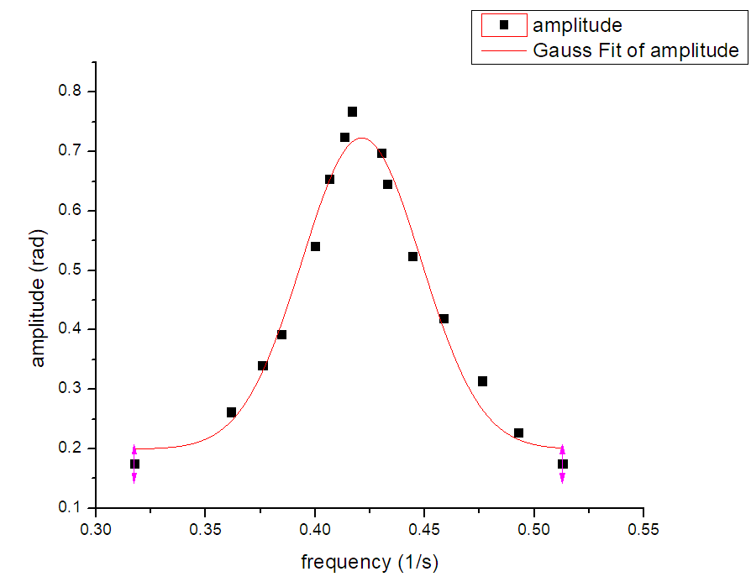

圖 7 振幅-頻率關係圖

因為Δω約等於阻尼系數λ，而Δω的定義為振幅-頻率的關係圖中最大振幅除以根號2的頻率關係，所以我們可以得到其Δω為0.3924。

1. 磁鐵覆蓋一半面積
2. 阻尼震蕩

讓扭擺自88度放手使其自然震蕩，扭擺會呈現一個等週期並振幅逐逐漸衰減的運動（Appendix(三)），取每個週期的距離平衡點角度對數值對時間差取平均，即可得到阻尼系數λ為0.20175（N·m·s/rad）。

1. 強迫震蕩

啟動馬達，使其對扭擺施加週期性外力作用，改變不同的頻率觀察對振幅關係如下圖8。

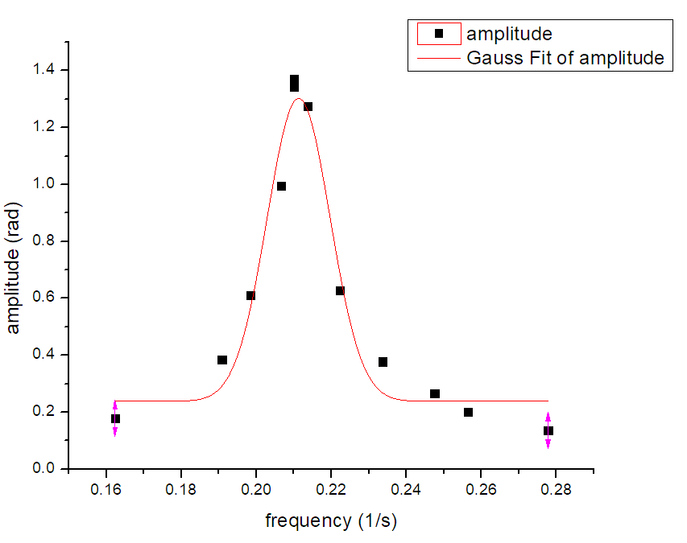

圖 8 振幅-頻率關係圖

因為Δω約等於阻尼系數λ，而Δω的定義為振幅-頻率的關係圖中最大振幅除以根號2的頻率關係，所以我們可以得到其Δω為0.20317。

1. Discussion
2. 扭轉系數κ

由實驗一直接測量所得κ為0.291040（N·m/rad）

由實驗二轉動慣量推算的κ為0.291035（N·m/rad）

兩者誤差為0.001754%，符合預期。

1. 阻尼系數λ
2. 磁鐵覆蓋一半面積（肉眼觀察）的阻尼系數約莫為覆蓋全部面積的一半，符合預期。
3. 磁鐵覆蓋全部面積的，以自由阻尼震蕩測量之阻尼系數為0.39115（N·m·s/rad），以強迫震蕩中振幅-頻率關係fitting回推Δω為0.392475（N·m·s/rad），兩者誤差為0.34%，符合預期。
4. 磁鐵覆蓋一半面積的，以自由阻尼震蕩測量之阻尼系數為0.20175（N·m·s/rad），以強迫震蕩中振幅-頻率關係fitting回推Δω為0.203172（N·m·s/rad），兩者誤差為0.70%，符合預期。
5. 實驗三中，阻尼系數較小的覆蓋一半面積的誤差比較大（0.70%>0.34%），雖然值並不大，但推測是可能因為：
6. 阻尼系數較小，震蕩範圍較大所以阻力較大。
7. 阻尼系數小的那組，振幅對-頻率分佈較阻尼較大的那組集中，而在數據量差不多的情況下fitting較容易出現誤差。

可以透過以下方式確認推測：

1. 以不同大小的阻尼進行實驗，觀察是否阻尼系數越小偏差越大。
2. 增加實驗數據點的數量進行fitting。
3. References
4. *Encyclopedia of Antiques*. Old and Sold Antique Marketplace. Retrieved 2008-04-20
5. 扭擺與剛性系數 中興大學物理實驗講義
6. 過阻尼 (Overdamping), 欠阻尼 (Underdamping), 臨界阻尼 (Critically damped) 林聖翔 2014/12/25
7. 力學震蕩 清華大學物理實驗講義
8. Greenspan, Martin, Damping, McGraw-Hill Encyclopedia of Science & Technology. 10th ed. Vol. 5. New York: McGraw-Hill, 2007. 235-236. Gale Virtual Reference Library. Web. 25 Jun. 2014.
9. torsion-pendulum-history MIT

<https://web.mit.edu/8.13/8.13a/references-general/torsion-pendulum-history.pdf>

Appendix

1. 扭轉系數κ數據

|  |  |  |  |  |  |
| --- | --- | --- | --- | --- | --- |
|  | 吊掛質量(kg) | 力(N) | 力矩(Nm) | 角度(度) | 角度(rad) |
| 1 | 0.06 | 0.5917 | 0.0207 | 4 | 0.0698 |
| 2 | 0.11 | 1.0631 | 0.0372 | 7 | 0.1222 |
| 3 | 0.16 | 1.5521 | 0.0543 | 11 | 0.1920 |
| 4 | 0.21 | 2.0235 | 0.0708 | 14 | 0.2443 |
| 5 | 0.26 | 2.5125 | 0.0879 | 17 | 0.2967 |

扭轉系數κ=0.2914

1. 阻尼週期與轉動慣量數據

|  |  |  |  |
| --- | --- | --- | --- |
| 位置 | 質量(g) | 週期(s) | 轉動慣量I |
|  | 0 | 1.84 | 0.024959 |
| 7.5cm | 250*2 | 1.95 | 0.028033 |
| 15cm | 250*2 | 2.23 | 0.036661 |
| 7.5cm | 1000*2 | 2.27 | 0.037988 |
| 15cm | 1000*2 | 3.2 | 0.075491 |

扭轉系數κ=0.2910

1. 阻尼與強迫震蕩數據
2. 磁鐵覆蓋全面積
3. 阻尼震蕩

|  |  |  |
| --- | --- | --- |
| 振幅(度) | 振幅(rad) | 時間t(s) |
| 60 | 1.04720 | 1.5 |
| 39 | 0.68068 | 4.1 |
| 26 | 0.45379 | 6.6 |
| 16 | 0.27925 | 7.1 |
| 9 | 0.15708 | 11.5 |
| 6 | 0.10472 | 13.8 |
| 3 | 0.05236 | 16.1 |
| 2 | 0.03491 | 18.3 |
| 1 | 0.01745 | 20.6 |

1. 強迫震蕩

|  |  |  |  |  |
| --- | --- | --- | --- | --- |
| 振幅(度) | 振幅(rad) | 週期(s) | 角頻率 | 頻率(1/s) |
| 10 | 0.17453 | 3.150 | 0.31746 | 1.99466 |
| 15 | 0.26180 | 2.766 | 0.36153 | 2.27158 |
| 19.5 | 0.34034 | 2.660 | 0.37594 | 2.36210 |
| 22.5 | 0.39270 | 2.600 | 0.38462 | 2.41661 |
| 31 | 0.54105 | 2.500 | 0.40000 | 2.51327 |
| 37.5 | 0.65450 | 2.460 | 0.40650 | 2.55414 |
| 41.5 | 0.72431 | 2.420 | 0.41322 | 2.59636 |
| 44 | 0.76794 | 2.400 | 0.41667 | 2.61799 |
| 40 | 0.69813 | 2.325 | 0.43011 | 2.70245 |
| 37 | 0.64577 | 2.310 | 0.43290 | 2.71999 |
| 30 | 0.52360 | 2.250 | 0.44444 | 2.79253 |
| 24 | 0.41888 | 2.180 | 0.45872 | 2.88220 |
| 18 | 0.31416 | 2.100 | 0.47619 | 2.99199 |
| 13 | 0.22689 | 2.030 | 0.49261 | 3.09517 |
| 10 | 0.17453 | 1.950 | 0.51282 | 3.22215 |

Fitting 數據

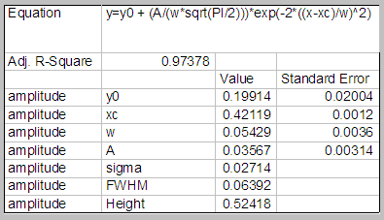

1. 磁鐵覆蓋一半面積
2. 阻尼震蕩

|  |  |  |
| --- | --- | --- |
| 振幅(度) | 振幅(rad) | 時間t(s) |
| 88 | 1.53589 | 0.0 |
| 70 | 1.22173 | 2.6 |
| 55 | 0.95993 | 5.1 |
| 42 | 0.73304 | 7.5 |
| 32 | 0.55851 | 10.0 |
| 23 | 0.40143 | 12.5 |
| 15 | 0.26180 | 15.0 |

1. 強迫震蕩

|  |  |  |  |  |
| --- | --- | --- | --- | --- |
| 振幅(度) | 振幅(rad) | 週期(s) | 角頻率 | 頻率(1/s) |
| 10.2 | 0.17802 | 6.16 | 0.32468 | 2.04000 |
| 22.0 | 0.38397 | 5.24 | 0.38168 | 2.39816 |
| 35.0 | 0.61087 | 5.04 | 0.39683 | 2.49333 |
| 57.0 | 0.99484 | 4.84 | 0.41322 | 2.59636 |
| 78.5 | 1.37008 | 4.76 | 0.42017 | 2.63999 |
| 77.0 | 1.34390 | 4.76 | 0.42017 | 2.63999 |
| 73.0 | 1.27409 | 4.68 | 0.42735 | 2.68512 |
| 36.0 | 0.62832 | 4.50 | 0.44444 | 2.79253 |
| 21.6 | 0.37699 | 4.28 | 0.46729 | 2.93607 |
| 15.2 | 0.26529 | 4.04 | 0.49505 | 3.11049 |
| 11.5 | 0.20071 | 3.90 | 0.51282 | 3.22215 |
| 7.8 | 0.13614 | 3.60 | 0.55556 | 3.49066 |

Fitting數據

